Der Schlossturm
____________________________________________________

Der dicke, runde Turm, der Schlossturm auf dem Burgplatz ist das, was vom einstigen Düsseldorfer Schloss übriggeblieben ist.
Und das kam so:
Mit dem Bau des Schlosses wurde vermutlich 1324 begonnen.
1492 brach das erste Mal ein Feuer aus. Nachdem es wiederhergestellt wurde, brach noch mehrmals ein Feuer aus. Es wurde immer wieder aufgebaut und erweitert.
Im Jahr 1872 ist es fast völlig ausgebrannt. Nur der Schlossturm blieb stehen.

Seit vielen Jahrhunderten geistert nun im Düsseldorfer Schlossturm ein Gespenst umher. Besonders in Vollmond-nächten treibt die weiße Frau ihr Unwesen...

Die Sage berichtet:

„Der Turm muss stehen bleiben, bis an das Ende aller Tage. Er muss dort stehen, sich selbst und der Stadt zur Last. Damit er alle Zeit an die schreckliche Nacht vom 2. zum 3. September im Jahre 1597 erinnert.
Und das kam so:
Zwischen Johann Wilhelm und Jacobe von Baden fand eine prunkvolle Hochzeit statt.
Bald nach ihrer Hochzeit wurde Johann Wilhelm krank und Jacobe sehr traurig. Sie bekamen keine Kinder. Jacobe kümmerte sich nun um alle Geschäfte am Hof und bestimmte auch in der Politik mit. Alles was sie tat wurde aber argwöhnisch verfolgt. Alles was sie tat wurde ihr negativ ausgelegt. Eines Tages sperrte man sie im Turmzimmer ein. Am nächsten Morgen fand man die Herzogin Jacobe von Baden tot im Bett, obwohl sie am Tag zuvor noch völlig gesund war.
Sie muss nun so lange im Schlossturm spuken und umhergeistern, bis ihr Mörder gefunden wurde. Erst dann kann sie die ewige Ruhe finden.“

Die Windfahne auf dem Schlossturm ist ein Feuerbläser, zur Erinnerung an den Brand.

Heute beherbergt der Schlossturm das 📌📌Schifffahrtsmuseum.

Wenn du das Schloss sehen möchtest, wie es einmal ausgesehen hat, musst du ins
📌 Düsseldorfer Stadtmuseum gehen. Dort gibt es Gemälde und Modelle des Schlosses.

📌
📌 📌Leseprobe „Geheimversteck Schlossturm“ von Susanne Püschel

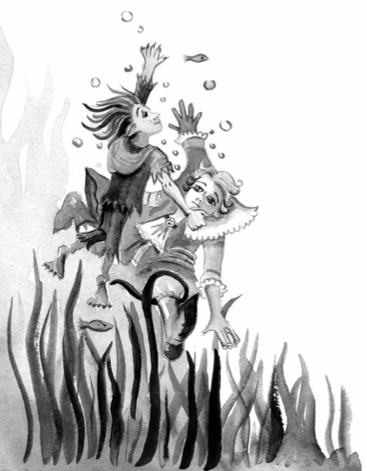
Geheimversteck Schlossturm
Düsseldorfer Stadtgeschichte spannend erzählt von Susanne Püschel
mit Zeichnungen von Janine M. Schmitz
Droste ● Kinderbuch
Inhalt
- 1 Eine fast unlösbare Aufgabe 7
- 2 Ein geheimnisvolles Leuchten in der Düssel 14
- 3 Das Dorf wird zur Stadt – das Jahr 1288 26
- 4 Tatort Kaiserswerth – gekidnappt mit zwölf! 41
- 5 Geisterfürstin Jakobe 51
- 6 Heimlicher Besuch bei Jan Wellem 63
- 7 Der wahre erste Düsseldorfer Radschläger 81
- 8 Kanonen und gebratene Flamingo-Zungen 93
- 9 Der „Rächer“ der Stadt: Schneider Wibbel 104
- 10 Der Turm der Lambertuskirche 112
- 11 Jans große Stunde 131
- 12 Auf zum Kö-Graben 139
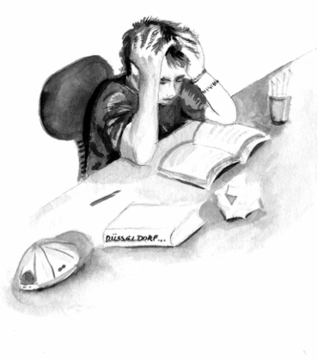
1 Eine fast unlösbare Aufgabe
„Mist! Das kann doch nicht so schwer sein!“ Wütend knallte Jan sein Schulbuch zu und feuerte es in den halb offenen Tornister. Ein Windstoß, der durch das offene Fenster fegte, ließ die Gardinen hochwehen und Arbeitsblätter und Notizen in heillosem Durcheinander durchs Zimmer flattern.
Verzweifelt legte Jan am Schreibtisch in all dem Chaos den Kopf auf die verschränkten Arme. Dieses verflixte Referat war vielleicht seine letzte Chance, der Fünf in Geschichte zu entgehen, der zweiten, die auf dem Zeugnis drohte. Jan mochte gar nicht daran denken, was dann passieren würde: Ärger ohne Ende. Kein Zeltlager in den Sommerferien, sondern Nachhilfeunterricht. Kein Ausschlafen, sondern Lern-Vormittage, das hatte seine Mutter, nur für den Fall, gestern schon angekündigt.
Irgendwie war das Ende des Schuljahres viel zu plötzlich gekommen, fand Jan. Klar hätte er schon früher mehr tun müssen, aber in diesem Fach wurde die ganze Zeit das wohl langweiligste
Thema „durchgekaut“, das man sich vorstellen konnte: Heimat!
Wenn es wenigstens noch was mit Steinzeit oder Dinosauriern gewesen wäre, aber Stadtgeschichte?
Diese ganzen doofen Jahreszahlen kann sich doch sowieso kein normaler Mensch merken, dachte Jan düster. Das war doch alles so trocken und langweilig! Längst aus und vorbei! Wer konnte sich denn da mit knapp zwölf Jahren rein denken?
Und zur Krönung hatte ihr Klassenlehrer ihm jetzt auch noch dieses Referat aufgegeben: „Meine Stadt – früher“, als letzte Chance sozusagen. Eine Schulstunde lang ein Vortrag vor
7
der ganzen Klasse, ja, auch vor den Mädchen, über das Thema. Dazu schriftliche Ausführungen von mindestens sechs Seiten. Jan seufzte tief. Und in spätestens zehn Tagen sollte alles fertig
sein, na toll. Jan hob den Kopf und starrte niederge-
schlagen auf das erste große weiße Blatt auf seinem Schreibtisch. Oben stand das Thema, dick unterstrichen, und dann gähnende Leere, nichts als Leere. Genau wie in Jans Kopf, wenn er an seine Aufgabe dachte. Wo sollte man denn da
anfangen? Seufzend bückte er sich und hob sein Geschichts-
buch auf. Vielleicht stand da ja was Brauchbares drin. Es hatte Eselsohren von Jans unsanfter Behandlung und eine Seite war eingerissen. Lustlos blätterte er darin herum. Nein, über „Düsseldorf“ speziell stand da überhaupt nichts drin, nur was von Germanien vorne und weiter hinten „Kaiserreich“ und so.
Auch das noch. Da musste er sich wohl woanders schlauer machen, selbst wenn er wieder nur ein paar blöde, staubtrockene Jahreszahlen über seine Heimatstadt herausbekommen wollte.
Die Stadtbücherei oder so was Ähnliches? Jetzt bereute Jan es, dass er nicht besonders viel vom Lesen hielt. Er hatte keinen blassen Schimmer, wo in der Stadt die Bücherei war oder wie man sich dort ein Buch auslieh. Ob er wohl mal seinen Vater fragen sollte, damit der mit ihm ins Internet guckte? Allein durfte Jan nur zum Spielen an den Computer und sein Vater kam wahrscheinlich erst spät nach Hause. Doch damit war wieder ein ganzer Tag verloren!
8
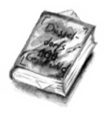
Jans Mutter und Lizi, seine Schwester, waren zum Schuhe- kaufen unterwegs, das konnte Jans Erfahrung nach auch noch Stunden dauern. Lizi kam demnächst in die fünfte Klasse zu Jan auf die Schule und musste für den großen Tag ausgerüstet werden. Sie freute sich schon riesig und redete den ganzen Tag von nichts anderem mehr.
Wenn die wüsste, wie schwierig das alles erst noch wird, dachte Jan bedrückt. Dagegen war doch die Grundschule reinster Pipifax gewesen!
Er hatte das Gefühl, als würde ihm die Zeit zwischen den Fingern zerrinnen wie Wasser ...
Nein, das hatte alles gar keinen Zweck, er musste an die frische Luft, da konnte er besser nachdenken. Er schnappte sich die Jacke und sein Lieblings-Basecap von der Garderobe und flitzte die Stufen im Treppenhaus herunter, immer zwei Stufen auf einmal.
Unten angekommen, umbrauste ihn der Verkehrslärm der Innenstadt. Jan kannte und mochte das. Einmal war er mit seinen Eltern und Lizi in den Bergen im Sommerurlaub gewesen. Doch die Stille dort, nur unterbrochen von Kuhglockengeläute und Lizis Gebrüll, damals noch ein ziemliches Kleinkind, war ihm schon bald mächtig auf die Nerven gegangen.
Doch, Düsseldorf, die Stadt, in der Jan geboren und groß geworden war, war schon okay. Er hätte sich nie vorstellen können, woanders zu leben.
Fast ohne zu überlegen trabte er in Richtung Rhein. Den Fluss mochte Jan besonders. Ganze Nachmittage lang konnte er dort die Schiffe beobachten und zählen, die stromauf oder
9
-abwärts fuhren. Manchmal waren es mehr als fünfzig in einer Stunde und jedes war anders: mal ein Schubschiff, Frachtschiffe mit Kohlebergen auf dem offenen Deck oder welche mit winkenden Passagieren.
Oh nein, dachte Jan, als er sich über die Bolker Straße der Rheinufer-Promenade näherte, heute würde er sich nicht an den Fluss setzen. Dass er so gern die Rhein-Schiffe vorbeiziehen sah, hatte oft genug dazu geführt, dass er beim Gucken die Zeit
vergessen hatte. Und darüber war es dann Abend geworden und Lernen und Hausaufgaben ... na ja, eben! Heute würde er sich ein anderes Plätzchen suchen.
Um diese Tageszeit, am frühen Nachmittag eines normalen Wochentages, war
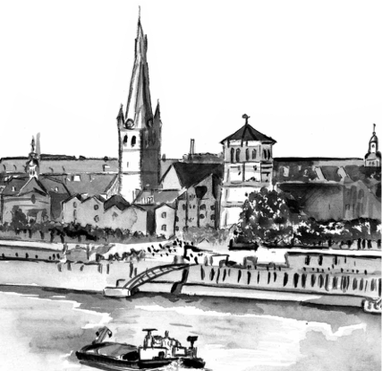
hier im alten Teil Düsseldorfs nicht viel los. Ein paar Lieferwagen standen vor den Kneipen der Fußgängerzone. Fässer und Kartons wurden ein- oder ausgeladen. Jemand in weißer Koch- Uniform fegte auf der Straße Glasscherben und matschige Bierdeckelreste zusammen.
Die typischen Gerüche der Altstadt umwehten Jan. Einfach unverwechselbar, fand er: Frittierfett und italienische Pizzagewürz-Schwaden vermischt mit dumpf-feuchter Kellerluft und verschüttetem Bier. Dazu der aus den jetzt weit geöffneten Restaurant- und Lokalfenstern dringende beißende Putzmittelgeruch. Jan konnte gerade noch mit einem Sprung einer Ladung Seifenlauge ausweichen, die von einem Mann mit blauer Kittelschürze so schwungvoll aufs Pflaster gekippt wurde, dass der Schaum nur so spritzte.
Im Moment wurde wohl alles für den Abend vorbereitet, an dem sich wieder ganze Menschenströme durch die Altstadt-
